ИНСТРУКЦИЯ ПО ЭКСПЛУАТАЦИИ

УСТАНОВКА ИЗДЕЛИЯ
Изделие устанавливать на выровненную по горизонту поверхность

ПРАВИЛА ТРАНСПОРТИРОВКИ
Изделие должно транспортироваться грузовым транспортом с соблюдением правил для конкретного вида транспорта.

ПРАВИЛА ЭКСПЛУАТАЦИИ
1. Используйте изделие по назначению.
2. Дети до 14 лет допускаются до эксплуатации изделия только под руководством аттестованного инструктора.
3. Проводить тех. обслуживание изделия - не реже одного раза в неделю.
4. Проводить визуальный осмотр изделия и проверять крепежные соединения - ежедневно.

ПРАВИЛА ХРАНЕНИЯ
Изделие хранить в помещениях, обеспечивающих сохранность от механических повреждений, попадания влаги и действия агрессивных сред.

ГАРАНТИЙНЫЕ ОБЯЗАТЕЛЬСТВА
Изготовитель гарантирует соответствие изделия техническим требованиям при соблюдении потребителем условий эксплуатации и хранения и при наличии паспорта на изделие.
Гарантийный срок эксплуатации – 12 месяцев со дня получения изделия потребителем. Гарантийный ремонт осуществляется только при наличии паспорта.

СВЕДЕНИЯ О РЕКЛАМАЦИЯХ
В случае обнаружения дефектов и неисправностей потребитель имеет право предъявить рекламацию в течение 30 дней с момента получения изделия, а Изготовитель обязуется удовлетворить требования по рекламации в течение 30 дней с момента её получения. Гарантийный ремонт осуществляется при наличии паспорта.

СВИДЕТЕЛЬСТВО О ПРОДАЖЕ

Дата ________________________ Подпись продавца __________________

Дата ________________________ Подпись покупателя _______________

ООО «Пумори – Спорт»

Стойки волейбольные передвижные (пара)

Паспорт – описание
ОВ10.000ПС
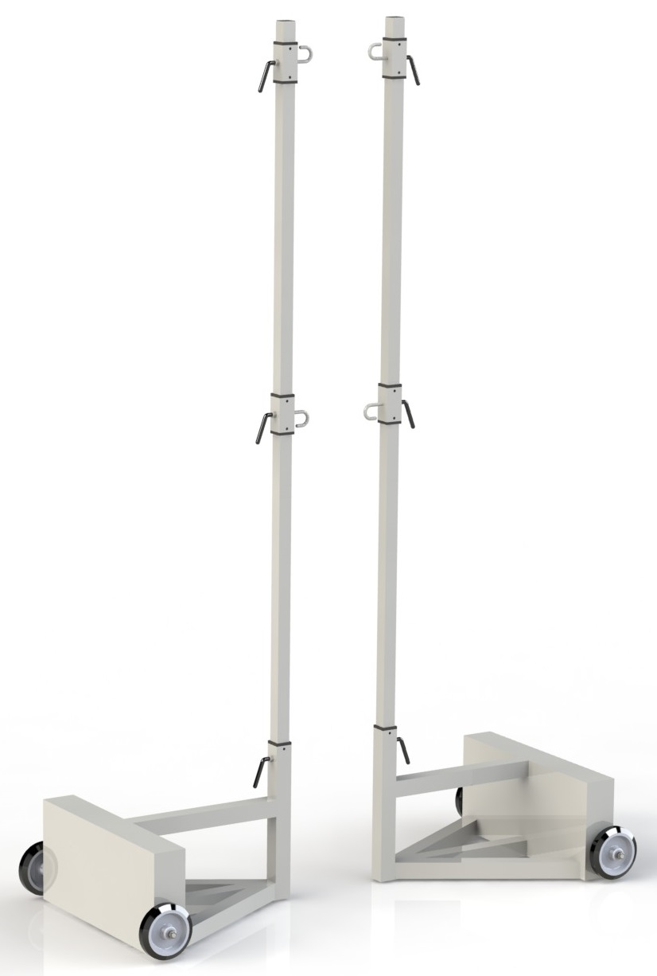
Россия, 620142, г. Екатеринбург, ул. Монтёрская, 3
Тел.: (343) 287-93-70; 287-93-80
E-mail:psp@pumori.ru
www.pumorisport.ru
ТЕХНИЧЕСКОЕ ОПИСАНИЕ

ВВЕДЕНИЕ
Техническое описание предназначено для изучения конструкции и содержит технические данные и сведения об устройстве изделия, необходимые для обеспечения его правильной эксплуатации.

НАЗНАЧЕНИЕ
Стойки для волейбола предназначены для установки и натяжения сетки при проведении тренировок и соревнований по волейболу.

ТЕХНИЧЕСКИЕ ДАННЫЕ
Габаритные размеры (одной стойки, не более):
Длина, мм 650
Ширина, мм 800
Высота, мм 2550
Масса (пара), кг 130

УСТРОЙСТВО ИЗДЕЛИЯ
Используемый сортамент: труба профильная 50х50х2мм, 40х40х3мм, 100х100х4мм.
Покрытие: ППП.
Прочие материалы: колесо Ø160мм, пластиковые переходники, пластиковые заглушки.

КОМПЛЕКТНОСТЬ
Крюк 4
Основание 2
Стойка 2550мм 2
Фиксатор 6
Гайка M12 ГОСТ 5915-70 4
Шайба A.12 ГОСТ 11371-78 4
Переходник 50х50-40х40 10
Заглушка внутр. 40х40 2
Колесо ф160 (C63) 4

Изготовитель оставляет за собой право на изменения конструкции, не ухудшающие эксплуатационные характеристики изделия.

СВИДЕТЕЛЬСТВО О ПРИЕМКЕ
Заводской №: ОВ10
соответствует техническим требованиям конструкторской документации и признано годным для эксплуатации.

Приемку произвел ________________________ Дата выпуска 30.08.2018г.
(роспись)
Приемку произвел ________________________ Дата выпуска _________
(роспись кладовщика ПС)

